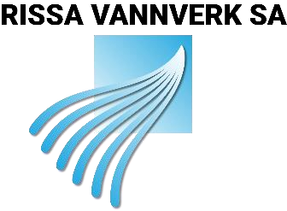
Program:

Sakliste:
Konstituering av møtet:
Godkjenning av innkalling og sakliste, valg av møtesekretær og to til å underskrive møteboka.

- Årsmelding for 2020
- Regnskap for 2020
Valg
- Styreleder
- 2 styremedlemmer for 2 år
- 3 varamedlemmer
- 1 medlem til valgkomiteen
- Valg av revisor
- Andelsinnskudd for 2021
- Godtgjørelse til styret
- Budsjett for 2021
- Eventuelt andre saker som kommer før møtet
Vannavgift - 2021
Oppfrisking av språket i vedtektene.
Informasjon fra Styret, Reservevannkilde

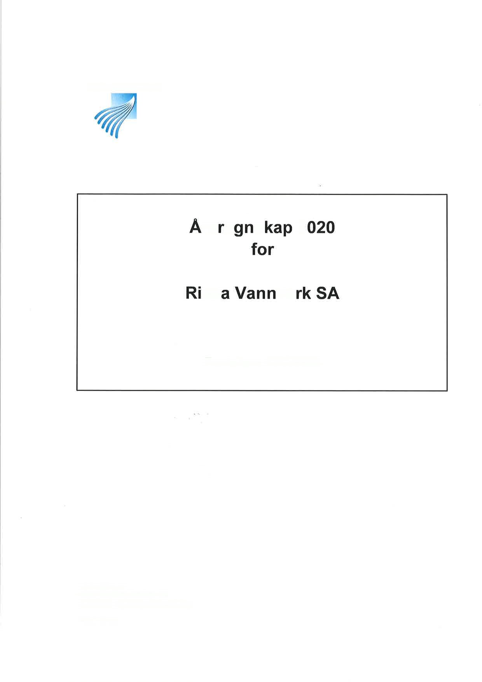
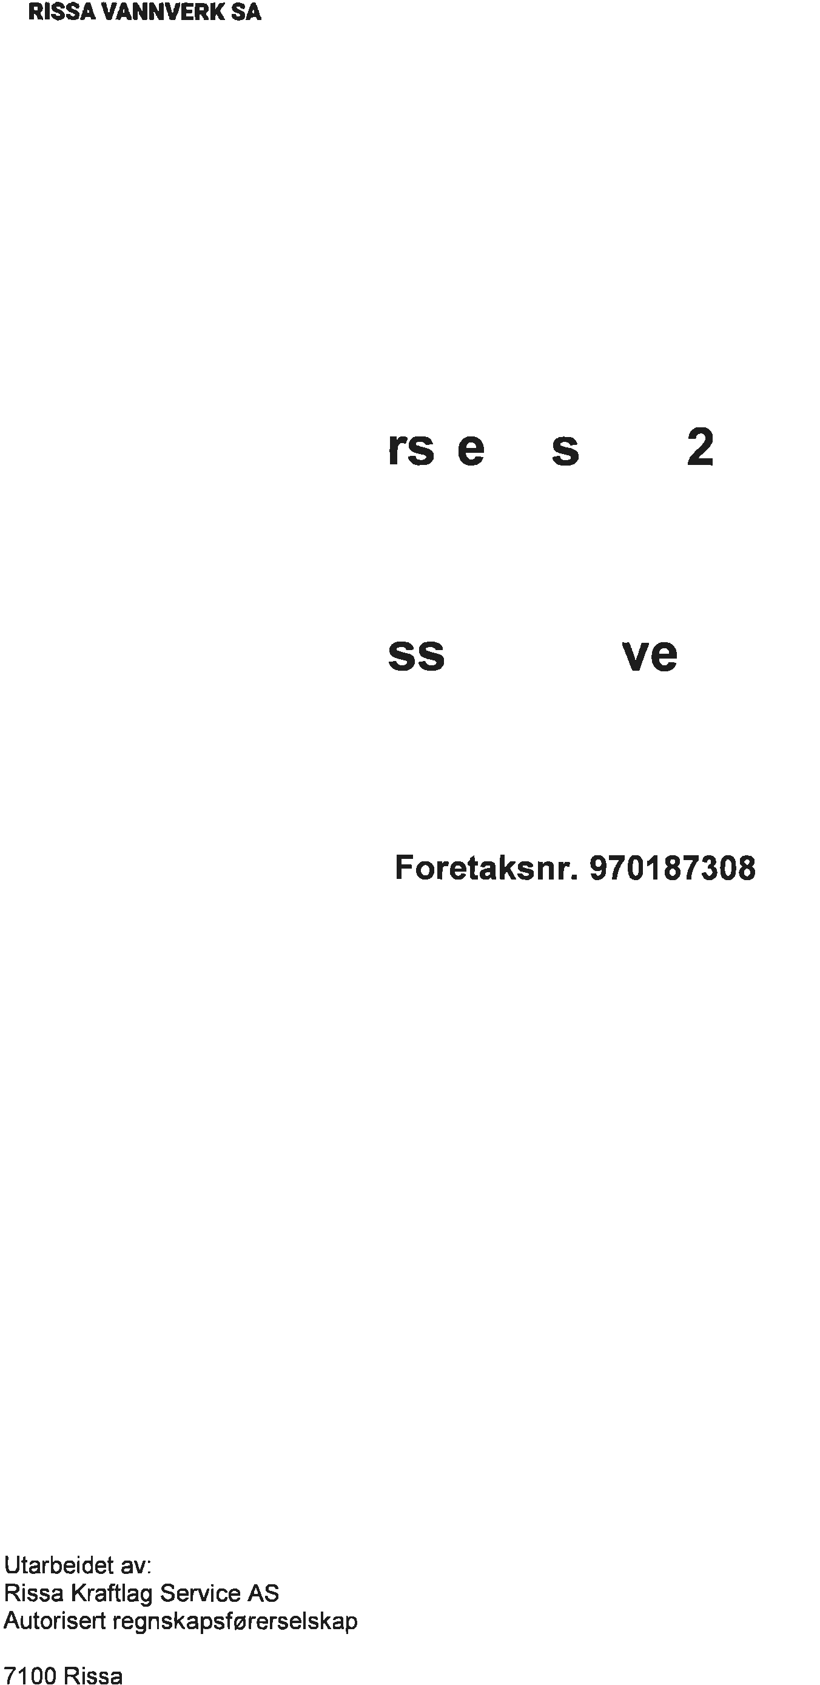
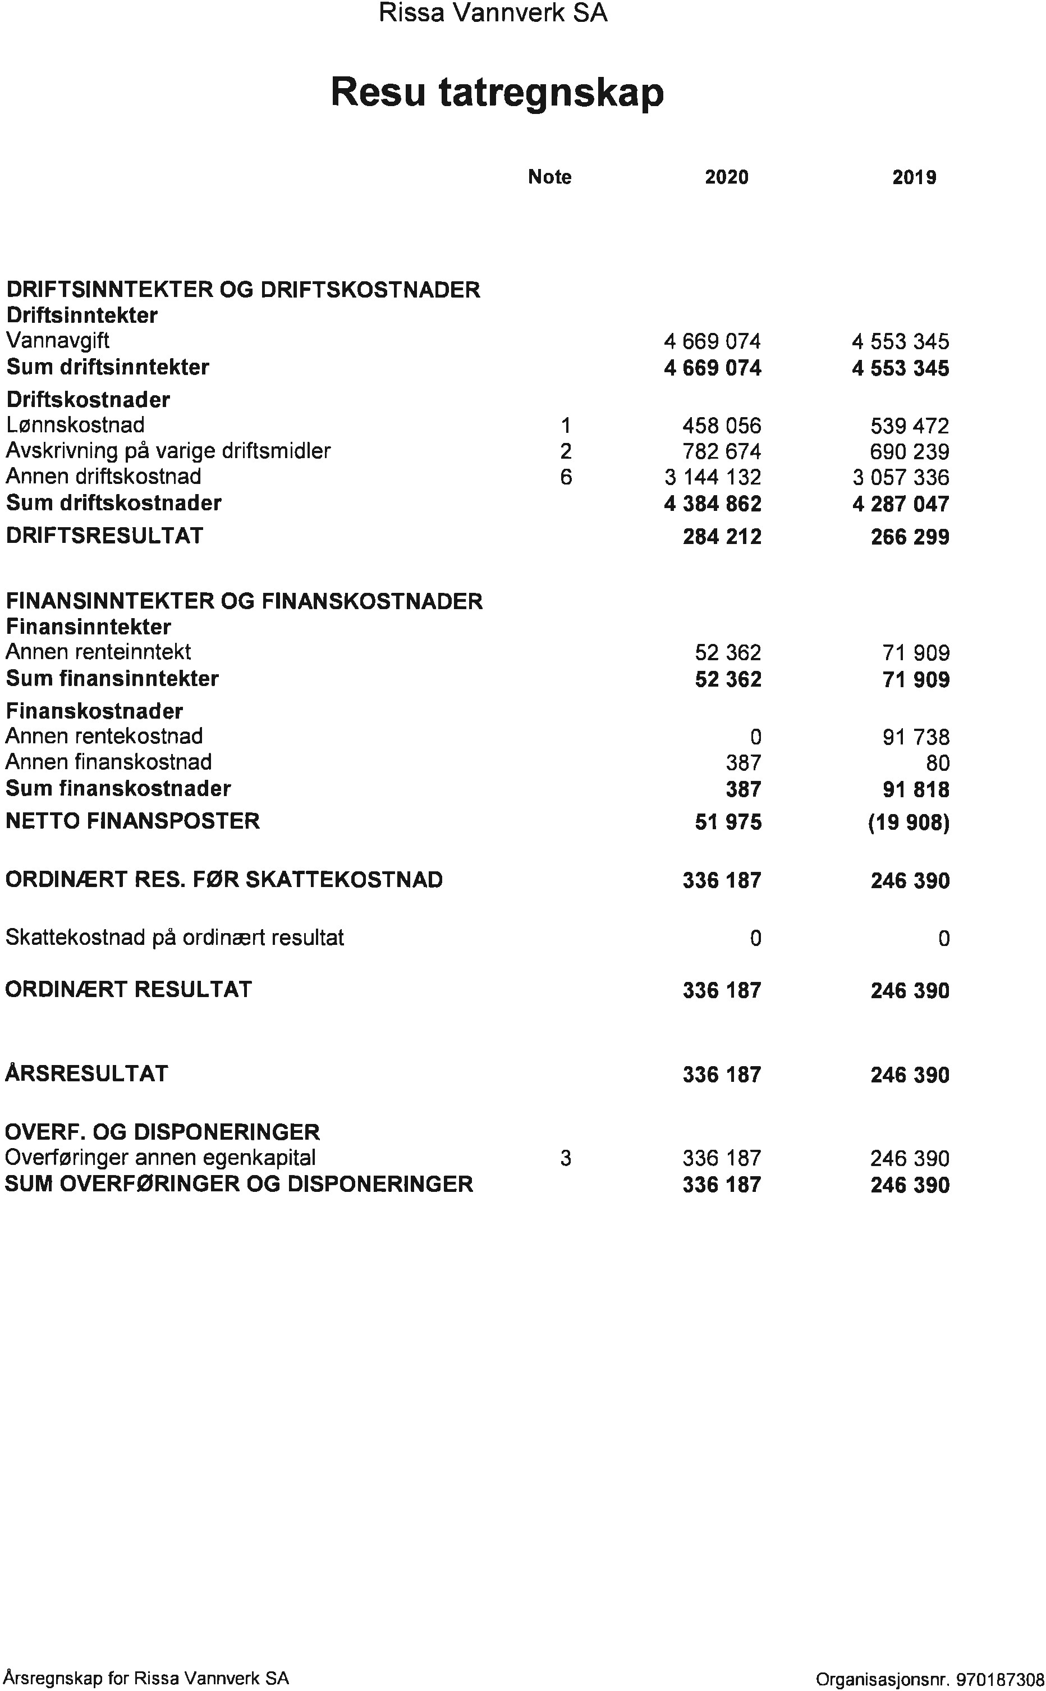
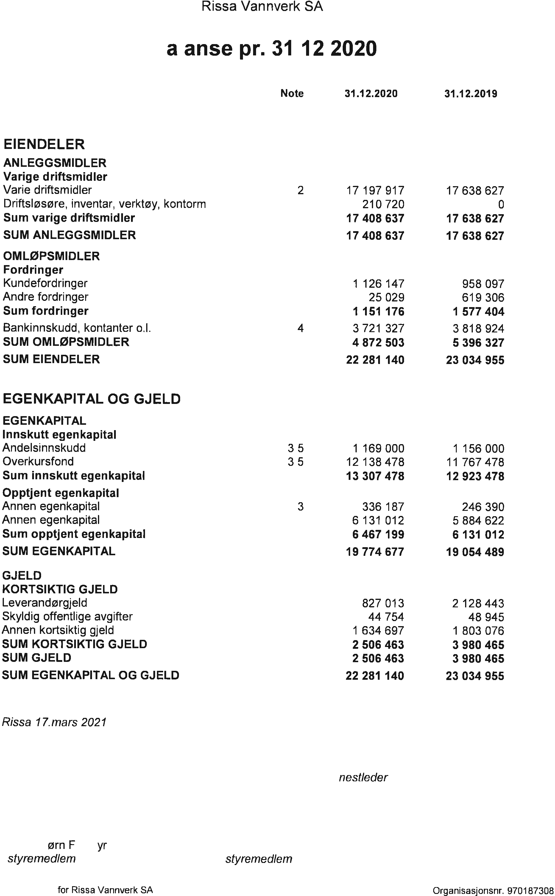
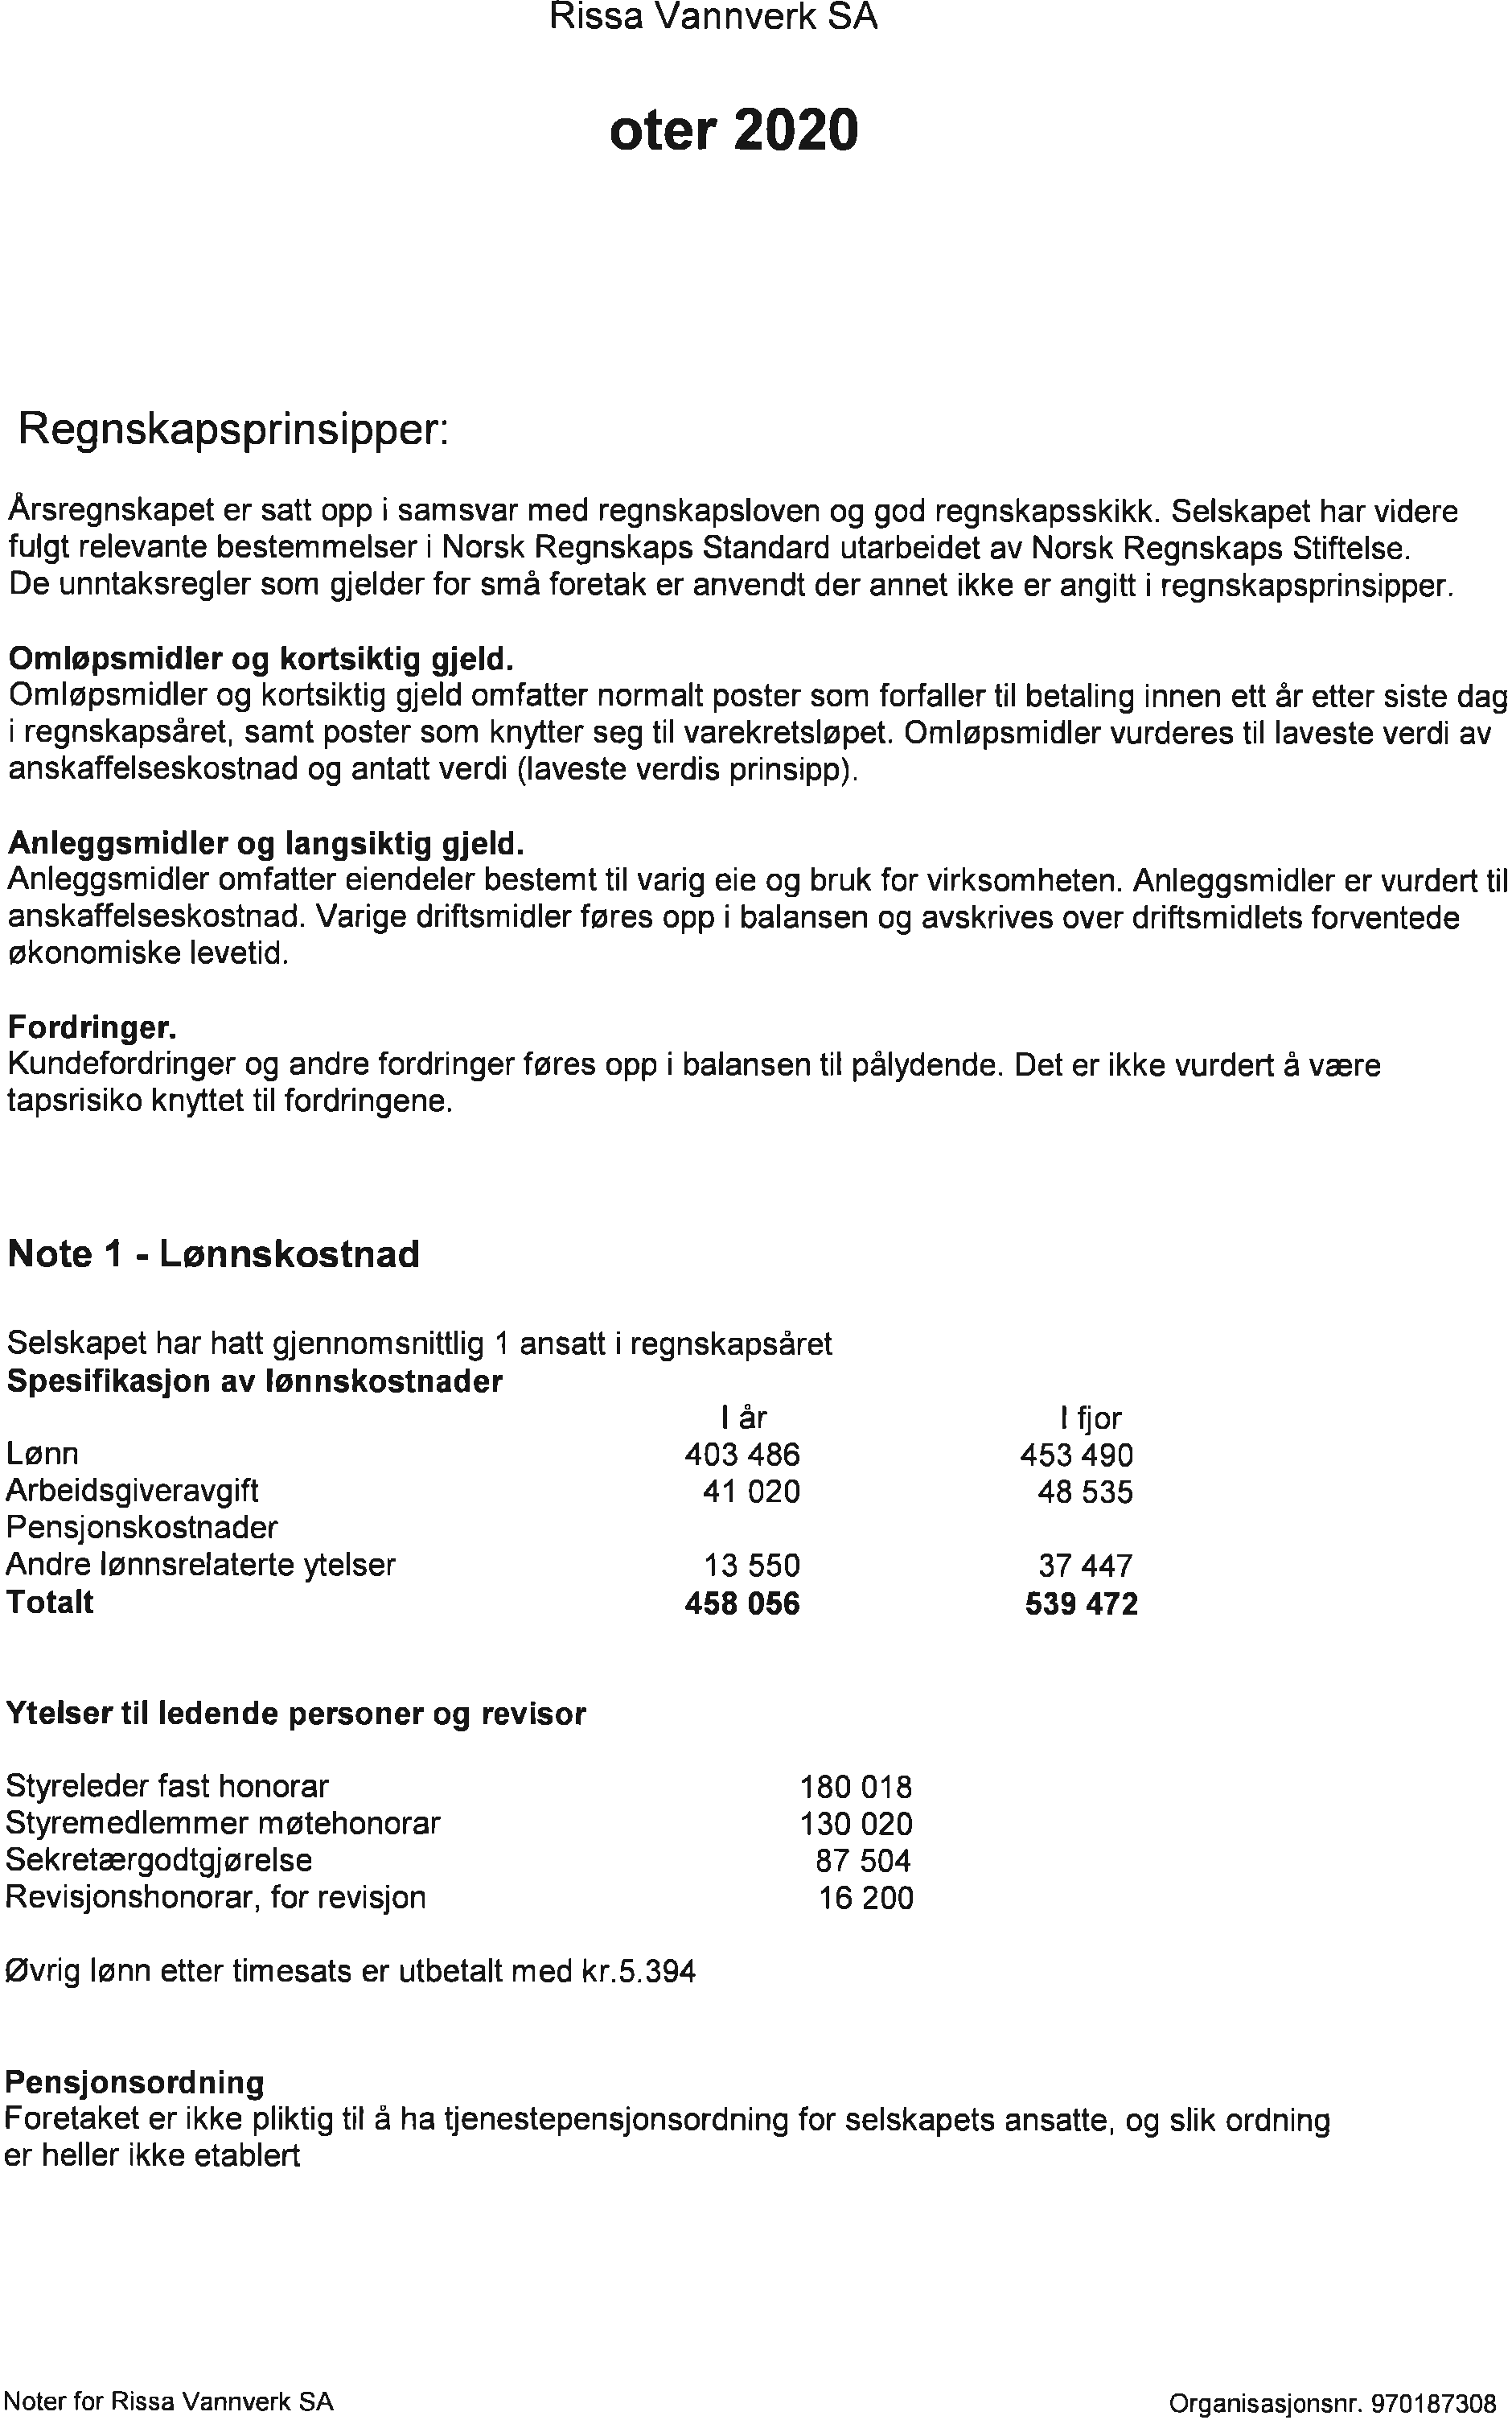
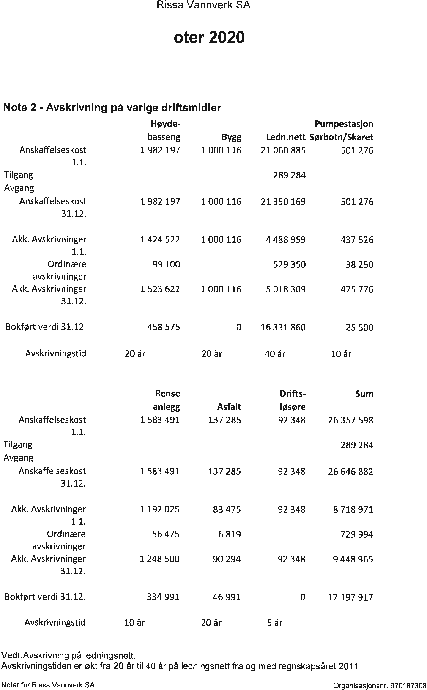
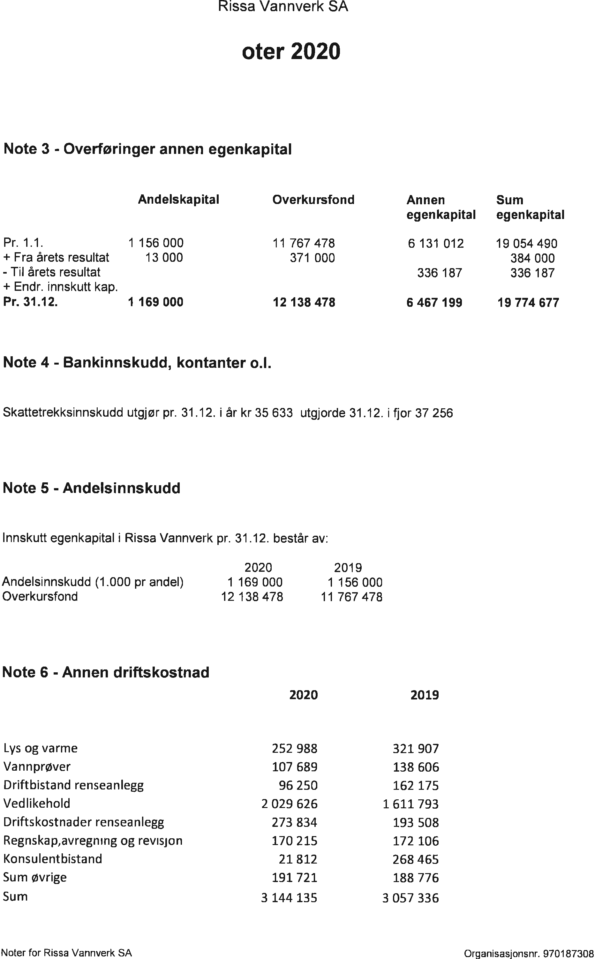
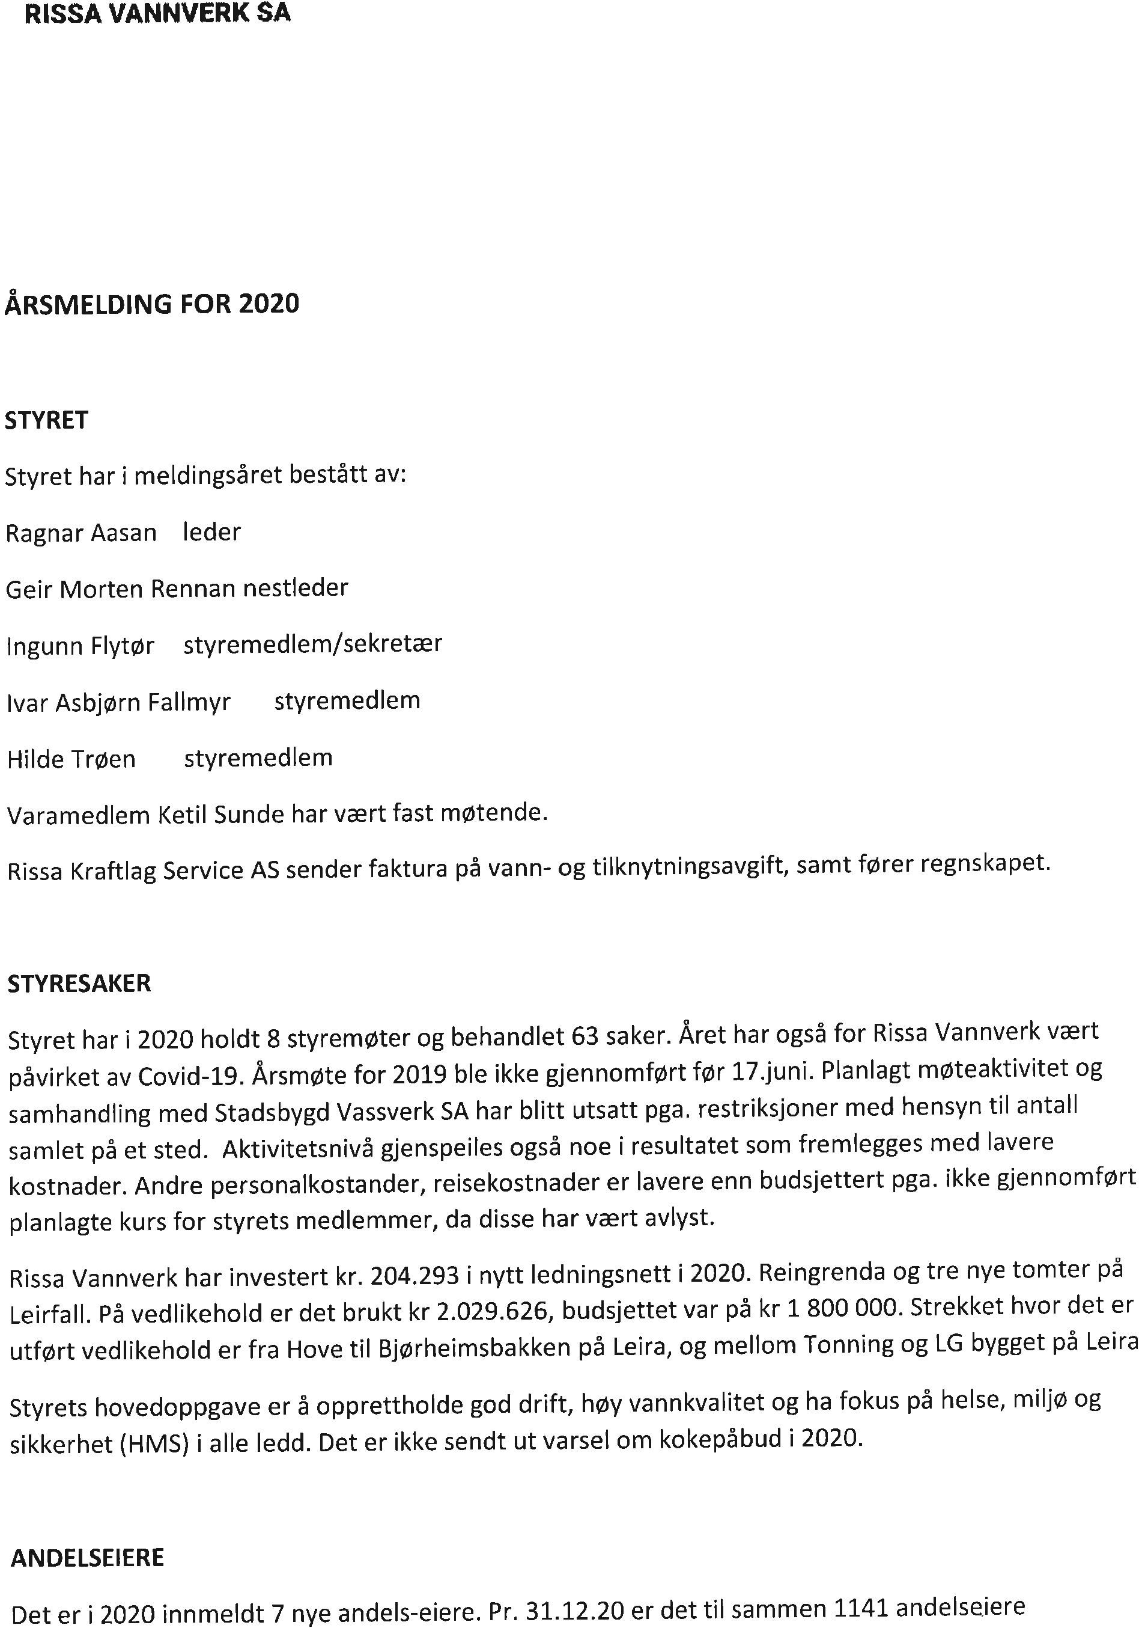
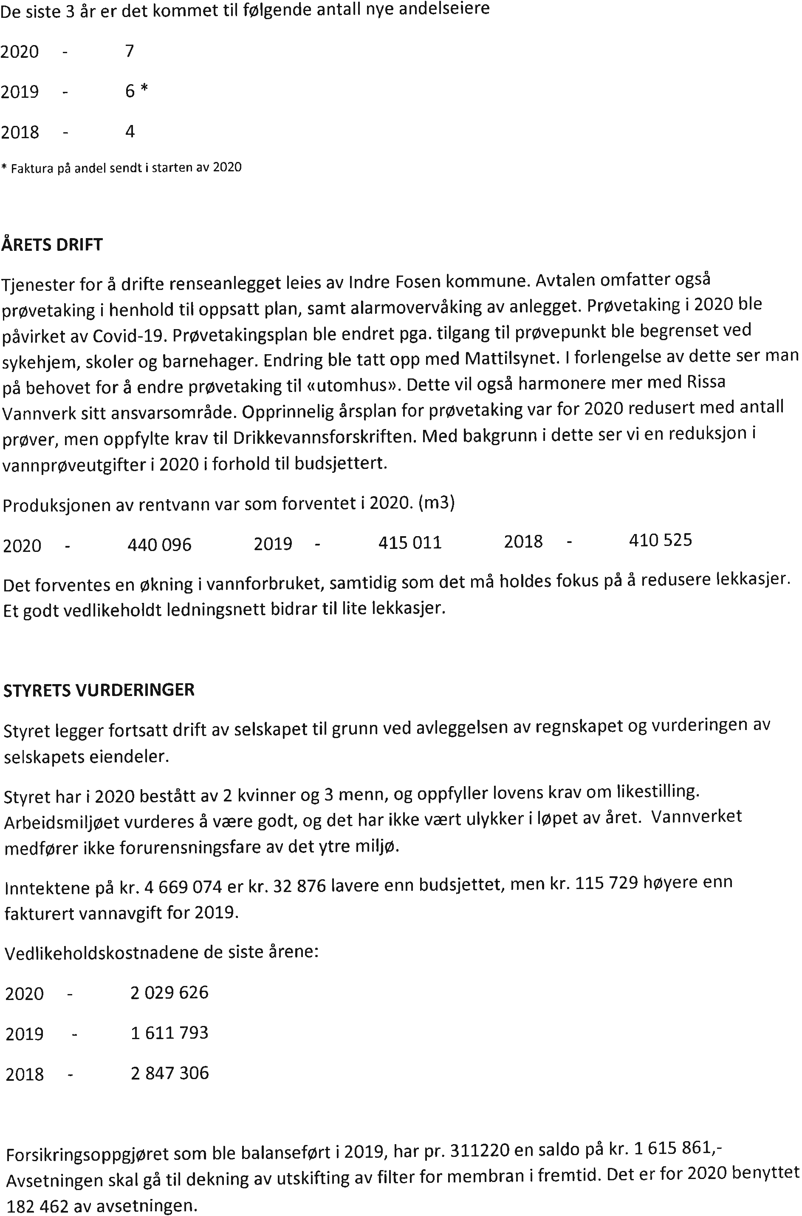
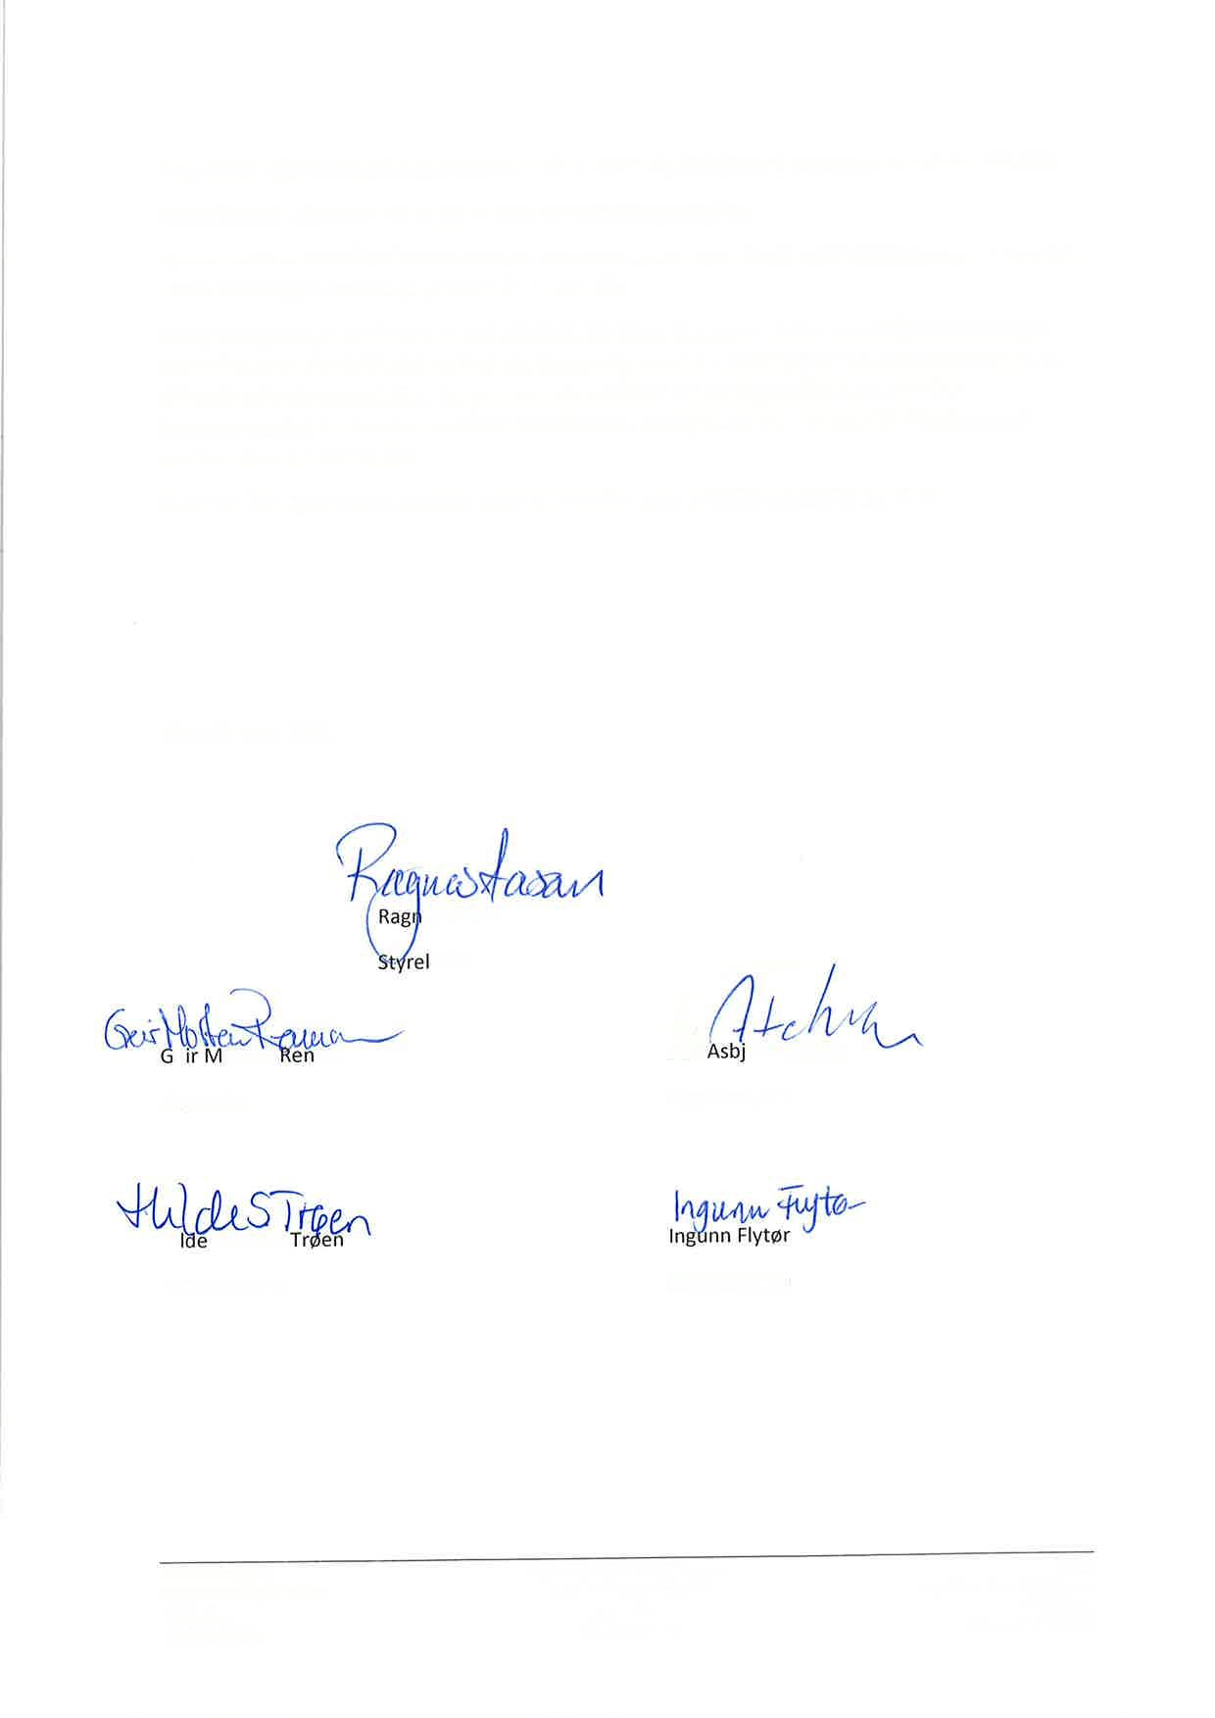
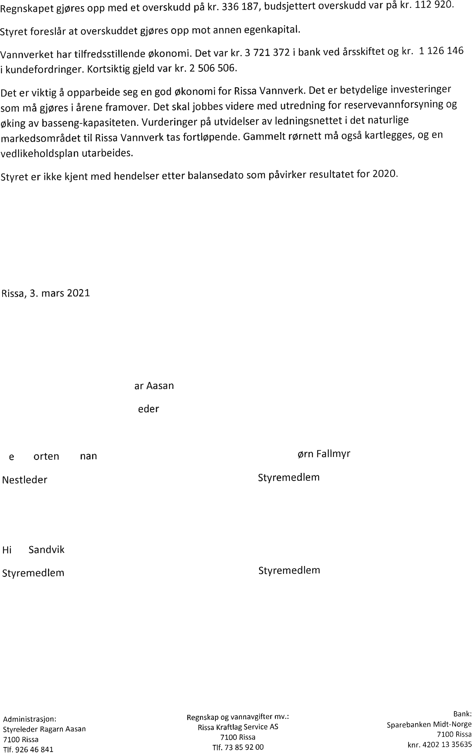

RISSA VANNVERK SA
Org.nr. 970 187 308 MVA
ANDELSINNSKUDD FOR 2021
Satser
a) BOLIGHUS OG HYTTER | kr. totalt
Leilighet/hus/hytter | 30 000
Tillegg for ekstra leilighet/anneks | 22 000
c) ANNEN BEBYGGELSE  1. For bygning beregnet til forretninger eller annet serviceformål, | Pr. m2
institusjoner, industri ol. (arealet regnes av brutto gulvflate i alle etasjer)  2. For bygg med lite vannforbruk som lager, verksted, fabrikk, driftsbygning | 150
mv.  3. For bygg med krav til sprinkling eller økt krav til brannvann, beregnes dobbelt innskudd pga. større krav til rørkapasitet.  (Minimum andelsinnskudd for annen bebyggelse er lik andelsinnskudd for leilighet/hus/hytter. For tilbygg nyttes satsene pr. m2 uten minimumsinnskudd) | 80

Anleggsbidrag ut over andelsinnskudd blir vurdert ved innmelding.
Av andelsinnskuddet regnes kr. 1 000 som andelskapital og resten avsette til felles overkursfond i henhold til vedtektenes § 5.

RISSA VANNVERK SA
Org.nr. 970 187 308 MVA
DRIFTSINNTEKTER |  | REGNSKAP 2020 | BUDSJETT 2020 | BUDSJETT 2021
Vannavgifter |  | -4 656 748 | -4 686 500 | -4 967 690
Andre inntekter |  | -12 326 | -15 450 | -16 377
Sum driftsinntekter  DRIFTSUTGIFTER  Lønn og møtegodtgjørelse  Arbeidsgiveravgift  Andre personalkostnader |  | -4 669 074  486  020  550 | -4 701 950  -  -  000  760  000 | -4 984 067  -  -  600  686  000

RESULTATBUDSJETT FOR 2021
Sum personalkostnader 458 056 548 760 579 286
Sum avskrivninger 782 674 770 000 800 000
Lys og varme | 252 988 | 330 000 | 335 000
Renhold og rekvisita | 17 354 | 17 510 | 19 000
Vannprøver | 107 689 | 145 000 | 120 000
Driftsbistand renseanlegg | 96 250 | 170 000 | 180 200
Driftsmatr, verktøy og inventar | 26 546 | 65 000 | 40 000
Vedlikehold anlegg | 2 029 626 | 1 800 000 | 2 100 000
Vannmålere | 18 877 | 51 500 | 40 000
Driftskostnader renseanlegg | 273 834 | 200 000 | 212 000
Regnskap og revisjon | 170 215 | 185 000 | 185 000
Konsulentbistand | 21 812 | 206 000 | 150 000
Kontorhold | 22 222 | 27 810 | 25 000
Reisekostnader | 7 399 | 12 000 | 12 000
Annonser mv. | 1 980 | 5 000 | 2 500
Gaver | 2 185 | 5 000 | 3 000
Forsikringer | 66 262 | 60 000 | 75 000
Erstatninger | 18 278 | 15 450 | 20 000
Gebyrer og andre driftsutgifter | 3 673 | 10 000 | 10 000
Tap på fordringer | 6 946
Sum andre driftskostnader 3 144 136 3 305 270 3 528 700
Totale driftskostnader 4 384 866 4 624 030 4 907 986
- -
DRIFTSRESULTAT -284 208 -77 920 -76 081
Renteinntekter -52 362 -35 000 -40 000
Renteutgifter 387 - -
FINANSRESULTAT -51 975 -35 000 -40 000
- -
ÅRETS RESULTAT -336 183 -112 920 -116 081

ÅRSAVGIFTER 2021
Inkl.
25 %

Varenr. a) BOLIG OG LEILIGHETER Netto mva

1001 | Bolig/leilighet større enn 75 m2 BOA | 3 384 4 229
1002 | Bolig/Leilighet mindre enn 75 m2 BOA | 2 510 3 138
1003 | Enslige pensjonister betaler som 1002 | 2 510 3 138
1005 | Bolig/leilighet delvis i bruk (Fastsettes av styret) | - -  - -
 | b) HYTTER OG FERIESTED MV | - -
1101 | Hytte - Med innlagt vann | 2 078 2 597
1102 | Hytte - Med vann fra vannpost | 2 078 2 597
1103 | Felles sanitæranlegg | 2 078 2 597
1105 | Bolig som feriested | 2 078 2 597
1106 | Naust - med innlagt vann | 2 078 2 597
1107 | Naust - med vann fra vannpost | 1 420 1 776
1110 | Midlertidig tilknytning - anleggsrigg mv | 4 914 6 143  - -
 | c) GÅRDSBRUK | - -
1202 | 1 til 10 dyreenheter | 2 404 3 005
1203 | 11 til 30 dyreenheter | 4 041 5 051
1204 | 31 til 60 dyreenheter | 6 223 7 779
1205 | 61 til 90 dyreenheter | 8 734 10 918
1206 | Over 90 dyreenheter | 11 249 14 061
 | (Dyreenhet etter myndighetenes def. av gjødseldyrenhet) | - -  - -
 | d) ANNEN BEBYGGELSE | - -
 | 1. Tannlege-/legekontor, frisør-, fisk-, og kjøttforretning: | - -
1301 | Inntil 300 m2 | 2 536 3 170
1302 | 300 til 1000 m2 | 6 551 8 189
1303 | Over 1000 m2 | 10 809 13 512
 | 2. Butikklokaler, kontorer, forsamlingslokale mv | - -
1401 | Inntil 150 m2 | 1 856 2 320
1402 | 150 til 300 m2 | 3 384 4 229
1403 | 300 til 1000 m2 | 6 004 7 505
1404 | 1000 til 2000 m2 | 11 791 14 739
1406 | Over 2000 m2 | 18 342 22 928
 | 3. Lager, verksted og fabrikklokaler med lite vannforbruk | - -
1501 | Inntil 300 m2 | 1 856 2 320
1502 | 300 til 1000 m2 | 3 384 4 229
1503 | 1000 til 2000 m2 | 6 551 8 189
1504 | Over 2000 m2 | 9 171 11 464
 | 4. Svømmebasseng tillegg: | - -
1601 | Inntil 60 m3 | 873 1 092  - -
 | e) VANN TATT UT GJENNOM MÅLER: | - -
1701 | Avgift pr. m3 - inntil 1 000 m3 | 12 15
1702 | Avgift pr. m3 - 1000 - 5 000 m3 | 11 14
1703 | Avgift pr. m3 - 5000 - 25 000 m3 | 10 12
1704 | Avgift pr. m3 - over 25 000 m3 | 9 11
1710 | Fastavgift for vann tatt ut etter måler | 1 638 2 048
1715 | Målerleie - inntil 50 mm | 461 577
1716 | Målerleie - 50 - 99 mm | 797 996
1717 | Målerleie - over 100 mm | 1 420 1 776
1718 | Avlesingsgebyr for måler | 109 137

VEDTEKTER FOR RISSA VANNVERK SA

Vedtatt på konstituerende møte den 01.07.1959 med endringer av 10.04.1970, 19.05.1971, 24.03.1998, 14.06.2002,28.03.2012, 27.03.2019 Sist endret på årsmøte 17.03.2021.

§1. Selskapet
Rissa Vannverk SA, er et samvirkeforetak med vekslende medlemstall og begrenset ansvar. Andelseierne hefter ikke overfor kreditorene for selskapets forpliktelser.
§2. Forretningssted
Rissa Vannverk SA har sitt hovedkontor i Indre Fosen kommune.

§3. Formål
Rissa Vannverk SA har til formål å skaffe vann til sine andelseiere. Andelslaget skal fremme andelseiernes økonomiske interesser gjennom deres deltakelse i vannverket som kjøpere av vann. Rissa Vannverk SA kan gjennom samarbeid med andre bidra til å fremme medlemmenes interesser.

§4. Medlemmer
Som medlemmer av Rissa Vannverk SA opptas eiere og brukere av eiendommer i Rissa. De som ønsker å bli medlemmer av vannverket, tegner seg på innmeldingsblanketter utarbeidet av styret. (Rissa Vannverk SA sin hjemmeside; www.rissavann.no) Medlemskap i vannverket følger eiendommen

§5. Andelsinnskudd
Andelsinnskudd fastsettes av årsmøtet. Alle andelseiere tildeles en andel på kr 1000,- som føres som selskapets andelskapital. Innbetalinger som har skjedd og som skjer framover ut over dette, avsettes til overkursfond. Hver andelseier eier en forholdsmessig del av overkursfondet etter antall andeler. Andelsinnskuddet skal innbetales før tilkobling kan skje.

§6. Vannverkets plikter
Medlemmene har rett til å få vannledning lagt fram til eiendommen med påsatt stoppekran. Vannverket kan begrense leveransen av vann hvis det er mangel på vann eller vannforbruket hos et medlem fører til vannmangel hos andre medlemmer. Vannverkets ansvar for skade og ulemper som skyldes brudd eller vannmangel gjelder bare i de tilfeller skaden er forvoldt ved uaktsomhet fra vannverkets side. Skader og ulemper som skyldes teknisk svikt på anlegg, vedlikehold av ledningsnett og forhold som ligger utenfor vannverkets kontroll, gir ikke grunnlag for erstatninger. Dette gjelder både direkte og indirekte skader og ulemper.

§7. Medlemmenes plikter
Medlem plikter å la et annet medlems vannledning vederlagsfritt legges over hans eiendom. Ledningen skal så langt råd er, legges der grunneieren anviser. Grøften skal lukkes forsvarlig. Uforholdsmessig stor skade som påføres enkelte grunneiere, kan etter vedtak i styret i hvert enkelt tilfelle erstattes.
Medlem har ikke rett til å la ikkemedlemmer få vann fra sin ledning, dersom de ikke bor på eiendommen. Annet uttak av vann må i hvert tilfelle godkjennes av styret. Videre plikter medlemmene å overholde vedtektene og Regler for andelsinnskudd og årsavgift og de til enhver tid gjeldende vedtak av medlemsmøte og styre. Det er også medlemmet som er ansvarlig for betaling av avgifter for leietakere.
§8. Eksklusjon mv.
Medlem som overtrer vedtektene, får første gang advarsel fra styret. I grovere og gjentatte tilfeller kan medlemmet ekskluderes. Styrets avgjørelse om eksklusjon kan innankes for første årsmøte til endelig avgjørelse. Medlem som ikke innbetaler de pålagte vannavgifter i rett tid, kan få vannet avstengt til skyldig avgift og påløpte kostnader er betalt.

§9. Styret
Rissa Vannverk SA ledes av et styre på 5 medlemmer med 3 varamedlemmer i rekkefølge valgt av og på det ordinære årsmøte. Styrets leder velges hvert år ved særskilt valg. De andre styremedlemmene velges for 2 år, slik at halvparten kan gå ut hvert år hvis de ikke blir gjenvalgt. Styret velger selv sin nestleder og sekretær. Varamedlemmene velges for ett år. Styret sammenkalles til møte av styreleder når denne finner det nødvendig eller 2 styremedlemmer for bestemt sak krever det. Til gyldig vedtak kreves det at 3 av styrets medlemmer stemmer for. Over forhandlinger føres protokoll.

§10. Styrets oppgaver
Styret skal lede vannverkets virksomhet med ansvar for produksjonen og den økonomiske drift.
Dessuten:
- Påse at vannverket har et godt kvalitetssystem og at lover og regler blir fulgt.
- Sørge for å utarbeide planer, budsjetter og godt regnskapshold.
- Arbeide for vannverkets utvikling og fremgang.
- Utarbeide retningslinjer som utfyller vannverkets vedtekter der det er nødvendig.
- Forholde seg til nasjonale lover og retningslinjer for vannverk.
Ansvaret for den daglige drift har styrets leder så fremt daglig leder ikke er ansatt.

§11. Forpliktelser
Rissa Vannverk SA forpliktes rettslig ved underskrift av styrets leder sammen med et annet styremedlem. Styret kan meddele prokura.

§12. Årsmøtet
Årsmøte er øverste myndighet i Rissa Vannverk SA. Ordinært årsmøte holdes innen utgangen av mars måned, så fremt ekstraordinære situasjoner tilsier at det ikke er mulig. Møtet sammenkalles og sakliste gjøres kjent på den måte som er fastsatt. Alle innkallelser til møtet skjer med minst 8 dagers varsel. Årsmøte ledes av styrets leder.
Ekstraordinært årsmøte kalles sammen av styrets leder når denne eller styret finner det nødvendig, eller minst 1/10 av medlemmene for en bestemt angitt sak krever det.
Hvert medlem deltar i avgjørelsen med 1 stemme hver. Medlem som ikke møter på årsmøtet, kan gi skriftlig fullmakt til en annen til å møte for seg og avgi stemme. Fullmakten skal angi navnet på den som har gitt fullmakt, angi hva fullmakten gjelder, dateres og underskrives av andelseier. For andelseier som ikke er personlig medlem, kan daglig leder eller styreleder møte. Skal andre møte må disse ha fullmakt. Fullmaktene skal leveres styrets leder før møtet begynner, og møtet skal godkjenne alle fullmakter. Ingen av de som møter kan avgi mer enn 3 stemmer.
Alle vedtak fattes, hvor annet ikke er sagt, med simpelt flertall. I tilfelle stemmelikhet, har styrets leder 2 stemmer. Over forhandlingene føres det protokoll.
En valgkomite på 3 medlemmer foreslår kandidater til valg som skal skje på årsmøte. Komiteen velger selv sin leder. Valgkomiteen fremmer forslag på styregodtgjørelse. §13. Saker for årsmøtet
På årsmøtet behandles og gjøres vedtak om:
- Styrets årsmelding.
- Årsregnskapet.
- Valg av styreleder.
- Valg av 2 styremedlemmer.
- Valg av 3 varamedlemmer til styret.
- Valg av 1 medlem til valgkomiteen
- Valg av revisor
- Fastsettelse av andelsinnskudd
- Styrets godtgjørelse.
- Styrets forslag til budsjett.
- Framsatte forslag. Disse må for å behandles, være sendt styret senest 1 måned før møtet.
- Mulige andre saker ført på sakslisten for møtet.
På vanlige medlemsmøter utenom årsmøtet behandles bare de saker som er nevnt i innkallelsen.

§14. Overskuddets anvendelse
Etter forslag fra styret anvendes årsresultatet etter årsmøtets nærmere bestemmelse til annen egenkapital eller avsetning til fond. Det skal ikke foretas utbetaling til andelseierne.

§15. Opphør av medlemskap
Medlem kan tre ut av Rissa Vannverk SA ved regnskapsårets utgang med 6 måneders forutgående skriftlig varsel til styret. Ingen kan tre ut før medlemmets innskudd er innbetalt i sin helhet. Viser regnskapet at innskuddene er i behold og det er lagt opp til fond som er minst så stor som den halve andelskapital, får utmeldt medlem andelsverdien tilbakebetalt. Ved utmelding må ethvert mellomværende mellom vannverket og det utmeldte medlem være oppgjort. Inntil så skjer, blir medlemsforholdet rettslig å bestå. Da medlemskapet følger eiendommen, kan tilbakebetaling bare skje når eiendommen ikke trenger vannforsyning lenger.

§16. Endring av vedtektene
Forslag til endring av vedtektene kan bare behandles på ordinært årsmøte. Til gyldig vedtak av forslag til endring kreves 2/3 flertall av de møtende andelseiere. Hvis vedtektsendringen gjelder §§ 1, 3, 16, 17 og 18 og ikke minst 1/3 av andelseierne møter, må det avholdes nytt medlemsmøte der forslaget til endringer kan vedtas med 2/3 flertall av de møtende andelseierne.

§17. Oppløsning av Rissa Vannverk SA
Forslag om oppløsning av Rissa Vannverk SA må være sendt styret innen 1. juli og behandles på første ordinære årsmøte. Til gyldig vedtak for oppløsing kreves at minst halvparten av medlemmene er til stede og at minst 2/3 av disse stemmer for. Møter ikke så mange, avgjøres forslaget på et nytt medlemsmøte hvor det avgjøres med simpelt flertall av de møtende medlemmer. Oppløsning av Rissa Vannverk SA må ikke finne sted uten samtykke av Indre Fosen kommune.

§18. Avvikling
Blir det vedtatt å oppløse Rissa Vannverk SA, velges et likvidasjonsstyre på 3 medlemmer med 2 varamedlemmer. Det velger selv sin leder og nestleder. Likvidasjonsstyret skal avvikle selskapets virksomhet, selge dets eiendeler, kreve inn utestående fordringer og betale gjeld. Etter at all gjeld er betalt, skal eventuelle gjenværende midler gå til samvirkeformål eller allmennyttige formål i Rissa etter forslag fra årsmøtet som vedtar oppløsningen.

